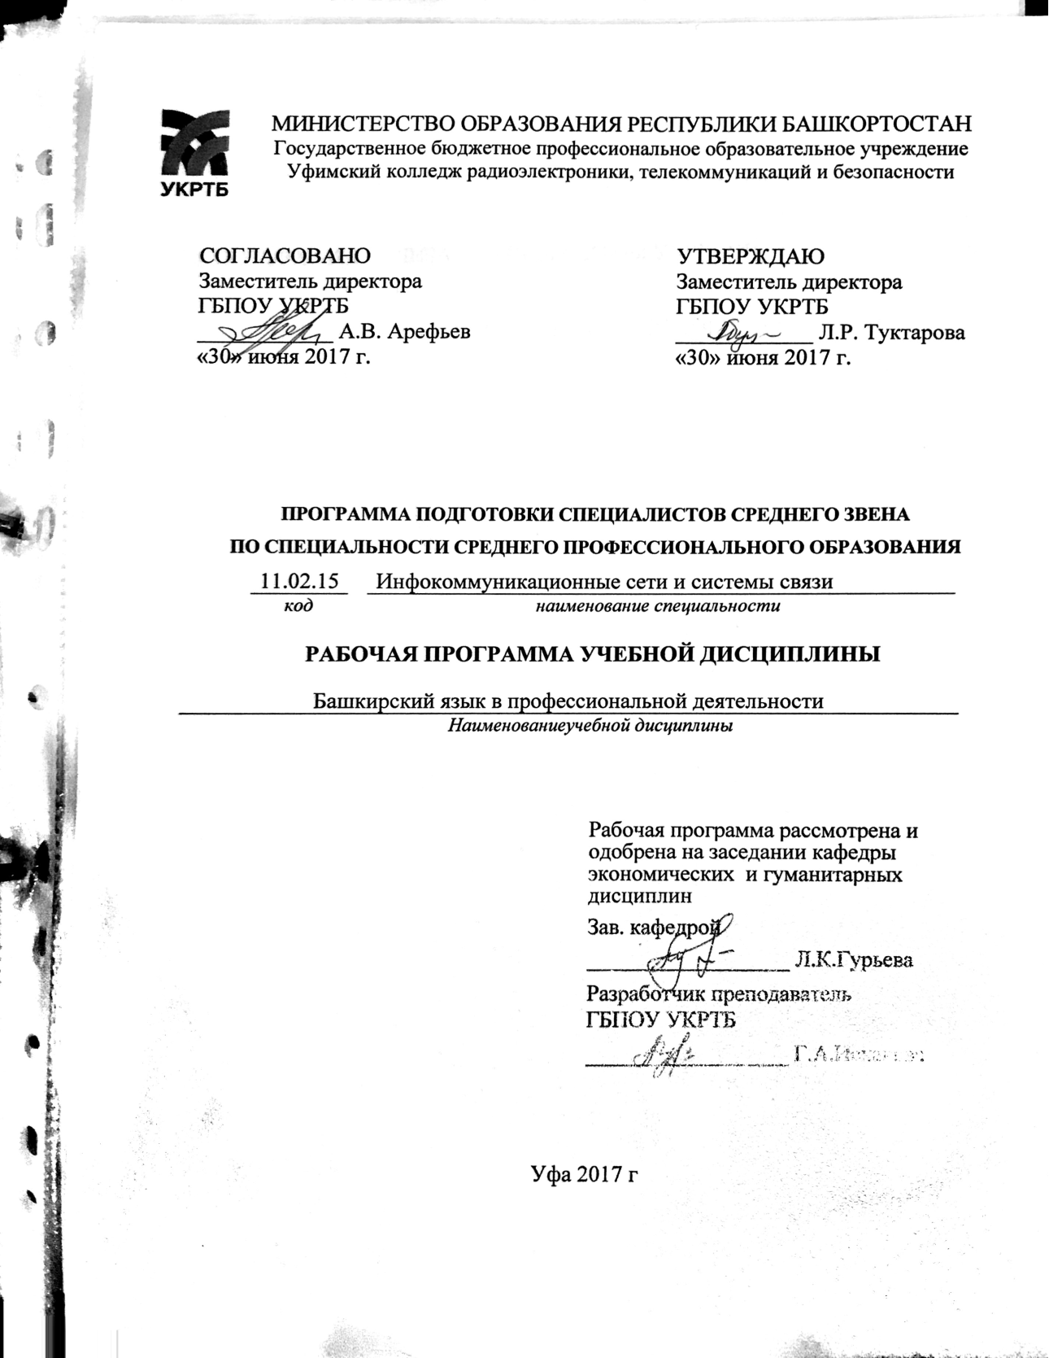
СОДЕРЖАНИЕ

- ПАСПОРТ ПРОГРАММЫ УЧЕБНОЙ ДИСЦИПЛИНЫ  - СТРУКТУРА И СОДЕРЖАНИЕ УЧЕБНОЙ ДИСЦИПЛИНЫ  - УСЛОВИЯ РЕАЛИЗАЦИИ ПРОГРАММЫ УЧЕБНОЙ ДИСЦИПЛИНЫ  - КОНТРОЛЬ И ОЦЕНКА РЕЗУЛЬТАТОВ ОСВОЕНИЯ УЧЕБНОЙ ДИСЦИПЛИНЫ | 3  6  10  12

- ПАСПОРТ ПРОГРАММЫ УЧЕБНОЙ ДИСЦИПЛИНЫ
Башкирский язык в профессиональной деятельности
название учебной дисциплины

1.1. Область применения программы

Рабочая программа учебной дисциплины является частью программы подготовки специалистов среднего звена в соответствии с ФГОС СПО 11.02.15 Инфокоммуникационные сети и системы связи, входящей в укрупненную группу специальностей 11.00.00 Электроника, радиотехника и системы связи.
Рабочая программа учебной дисциплины может быть использована в дополнительном профессиональном образовании и в программах профессиональной подготовки обучающихся укрупненной группы специальностей 11.00.00 Электроника, радиотехника и системы связи.

1.2. Место дисциплины в структуре основной профессиональной образовательной программы

Дисциплина «Башкирский язык в профессиональной деятельности» принадлежит к общему гуманитарному и социально-экономическому циклу и связана с учебными дисциплинами:
- Основы философии;
- История;
- Психология общения;
- Иностранный язык в профессиональной деятельности;
- Русский язык в профессиональной деятельности;
- Физическая культура.

С целью углубления подготовки обучающегося и для обеспечения конкурентоспособности выпускника в соответствии с запросами регионального рынка труда дисциплина введена за счет часов вариативной части.

1.3. Цели и задачи дисциплины – требования к результатам освоения дисциплины

В результате освоения вариативной части дисциплины обучающийся должен уметь:
- общаться (устно и письменно) на башкирском языке на профессиональные и повседневные темы;
- переводить (со словарем) тексты профессиональной направленности;
- самостоятельно совершенствовать устную и письменную речь, пополнять словарный запас;

В результате освоения вариативной части дисциплины обучающийся должен знать:
- лексический (600-800 лексических единиц) и грамматический минимум, необходимый для чтения и перевода (со словарем) текстов профессиональной направленности

В результате освоения учебной дисциплины у обучающегося должны формироваться общие компетенции, включающие в себя способность:
ОК 02. Осуществлять поиск, анализ и интерпретацию информации, необходимой для выполнения задач профессиональной деятельности
ОК 03. Планировать и реализовывать собственное профессиональное и личностное развитие
ОК 04. Работать в коллективе и команде, эффективно взаимодействовать с коллегами, руководством, клиентами
ОК 05. Осуществлять устную и письменную коммуникацию на государственном языке с учетом особенностей социального и культурного контекста
ОК 06. Проявлять гражданско-патриотическую позицию, демонстрировать осознанное поведение на основе общечеловеческих ценностей
ОК 09. Использовать информационные технологии в профессиональной деятельности
ОК 10. Пользоваться профессиональной документацией на государственном и иностранном языке

Планируемые результаты освоения дисциплины

Код ПК, ОК | Умения | Знания
ОК 2. | Распознавать задачу и/или проблему в профессиональном и/или социальном контексте; анализировать задачу и/или проблему и выделять её составные части; определять этапы решения задачи; выявлять и эффективно искать информацию, необходимую для решения задачи и/или проблемы; составить план действия; определить необходимые ресурсы; владеть актуальными методами работы в профессиональной и смежных сферах; реализовать составленный план; оценивать результат и последствия своих действий (самостоятельно или с помощью наставника) | Актуальный профессиональный и социальный контекст, в котором приходится работать и жить; основные источники информации и ресурсы для решения задач и проблем в профессиональном и/или социальном контексте; алгоритмы выполнения работ в профессиональной и смежных областях; методы работы в профессиональной и смежных сферах; структуру плана для решения задач; порядок оценки результатов решения задач профессиональной деятельности
ОК 3. | Определять задачи для поиска информации; определять необходимые источники информации; планировать процесс поиска; структурировать получаемую информацию; выделять наиболее значимое в перечне информации; оценивать практическую значимость результатов поиска; оформлять результаты поиска | Номенклатура информационных источников, применяемых в профессиональной деятельности; приемы структурирования информации; формат оформления результатов поиска информации
ОК 4. | Организовывать работу коллектива и команды; взаимодействовать с коллегами, руководством, клиентами в ходе профессиональной деятельности | Психологические основы деятельности коллектива, психологические особенности личности; основы проектной деятельности
ОК 5. | Грамотно излагать свои мысли и оформлять документы по профессиональной тематике на государственном языке, проявлять толерантность в рабочем коллективе | Особенности социального и культурного контекста; правила оформления документов и построения устных сообщений.
ОК 9. | Применять средства информационных технологий для решения профессиональных задач; использовать современное программное обеспечение | Современные средства и устройства информатизации; порядок их применения и программное обеспечение в профессиональной деятельности
ОК 10. | Понимать общий смысл четко произнесенных высказываний на известные темы (профессиональные и бытовые), понимать тексты на базовые профессиональные темы; участвовать в диалогах на знакомые общие и профессиональные темы; строить простые высказывания о себе и о своей профессиональной деятельности; кратко обосновывать и объяснить свои действия (текущие и планируемые); писать простые связные сообщения на знакомые или интересующие профессиональные темы | Правила построения простых и сложных предложений на профессиональные темы; основные общеупотребительные глаголы (бытовая и профессиональная лексика); лексический минимум, относящийся к описанию предметов, средств и процессов профессиональной деятельности; особенности произношения; правила чтения текстов профессиональной направленности

1.4. Количество часов на освоение программы учебной дисциплины
Максимальная учебная нагрузка обучающегося 34 часов, в том числе:
- обязательная аудиторная учебная нагрузка обучающегося 32 часа;
- самостоятельная работа обучающегося 2 часа.

2. СТРУКТУРА И СОДЕРЖАНИЕ УЧЕБНОЙ ДИСЦИПЛИНЫ

2.1. Объем учебной дисциплины и виды учебной работы

Вид учебной деятельности | Объем часов
Максимальная учебная нагрузка (всего) | 34
Обязательная аудиторная учебная нагрузка (всего) | 32
в том числе:
лабораторные работы | не предусмотрено
практические занятия | 10
курсовая работа (проект) | не предусмотрено
Самостоятельная работа обучающего | 2
в том числе:
- самостоятельная работа над курсовой работой (проектом) | не предусмотрено
- подготовка презентации по теме | 2
Итоговая аттестация в форме дифференцированного зачета.

2.2. Тематический план и содержание учебной дисциплины | Башкирский язык в профессиональной деятельности

Наименование разделов и тем | Содержание учебного материала, самостоятельная работа обучающихся |  | Объем часов | Базовая подготовка
Тема 1  Понятие о существительном.  Моя будущая профессия | Содержание |  | 4 | 2
Тема 1  Понятие о существительном.  Моя будущая профессия | Моя будущая профессия. Понятие о существительном. |  | 2
Тема 1  Понятие о существительном.  Моя будущая профессия | Домашнее задание: Выполнение грамматических упражнений по теме «Понятие о существительном», [2]стр. 38-40
Тема 1  Понятие о существительном.  Моя будущая профессия | Практическое занятие 1. Работа со словарями и справочниками |  | 2
Тема 2  Аффиксы множественного числа и падежные окончания.  Музыка в моей жизни. | Содержание |  | 2 | 2
 | Музыка в моей жизни. Склонение имен существительных по числам.  Склонение имен существительных по падежам |  | 2
 | Домашнее задание: Работа со словарями и справочниками по теме «Аффиксы множественного числа и падежные окончания»
Тема 3  Понятие о глаголе. Театр, музей и кино. | Содержание |  | 6 | 2
Тема 3  Понятие о глаголе. Театр, музей и кино. | Глагол. Понятие о глаголе и категория глагола. Спряжение глагола. |  | 2
Тема 3  Понятие о глаголе. Театр, музей и кино. | Самостоятельная работа обучающихся: подготовка презентации по теме « Моя будущая карьера» |  | 2
Тема 3  Понятие о глаголе. Театр, музей и кино. | Домашнее задание: Выполнение грамматических упражнений [1]стр. 25-27
Тема 4  Понятие об имени прилагательных. Реклама в нашей жизни. | Содержание |  | 4 | 2
 | Понятие об имени прилагательных. |  | 2
 | Домашнее задание: Извлечение требуемого содержания фактической информации из устной речи (монолог, дискуссия, диалог) [1]стр. 42, [2] стр.32
 | Практическое занятие 2. Работа со словарями и справочниками |  | 2
Тема 5  Степени имен прилагательных. Времена года.  Местоимение. Разряды местоимений. Башкортостан -мой край благословенный. | Содержание |  | 2 | 2
 | Степени имен прилагательных. Времена года. Башкортостан мой край благословенный. Местоимение. Разряды местоимений.  Склонение личных местоимений по падежам. |  | 2
 | Домашнее задание: Чтение и перевод текста [2] стр. 19-20
Тема 6  Вспомогательные части речи. Города Башкортостана. | Содержание |  | 4 | 1
Тема 6  Вспомогательные части речи. Города Башкортостана. | Послелоги. Предлоги. Союзы. |  | 2
Тема 6  Вспомогательные части речи. Города Башкортостана. | Домашнее задание: Подготовка презентаций на тему «Города Башкортостана»
Тема 6  Вспомогательные части речи. Города Башкортостана. | Практическое занятие 3. «Подготовка доклада по теме «Мой родной город» |  | 2
Тема 7  Словосочетание. Башкирский национальный костюм. | Содержание |  | 4 | 1
Тема 7  Словосочетание. Башкирский национальный костюм. | Башкирский национальный костюм.Словосочетание. Именные и глагольные словосочетания. |  | 2
Тема 7  Словосочетание. Башкирский национальный костюм. | Домашнее задание: Работа со словарями и справочниками [5]стр. 38-40
Тема 7  Словосочетание. Башкирский национальный костюм. | Практические занятие 4. Чтение и перевод текста [2] стр. 28 |  | 2
Тема 8  Простое предложение.  Славные сыновья башкирского народа. | Содержание |  | 4
 | Славные сыновья башкирского народа.  Простое предложение. Виды простых предложений по цели высказывания. |  | 2 | 2
 | Домашнее задание: Подготовка презентаций на тему «Славные сыновья башкирского народа». Выучить стихотворение К.Даяна «Шайморатов генерал»
Тема 9  Сложные предложения.  Образование в России и в Башкортостане. | Содержание |  | 4 | 2
 | Образование в России и в Башкортостане. Сложные предложения. Виды сложных предложений. |  | 2
 | Домашнее задание: Чтение и перевод текста [1] стр. 28
 | Практические занятие 6. Чтение и перевод текста |  | 2
Тема 10  Компьютерная грамотность. | Содержание |  | 2 | 2
Тема 10  Компьютерная грамотность. | Компьютерная грамотность. Как правильно писать башкирские слова |  | 2
Тема 10  Компьютерная грамотность. | Домашнее задание: Составление монологического высказывания на тему «Компьютерная грамотность», [1] стр.56-60
 | Всего |  | 34

3. УСЛОВИЯ РЕАЛИЗАЦИИ ПРОГРАММЫ УЧЕБНОЙ ДИСЦИПЛИНЫ

3.1. Требования к минимальному материально-техническому обеспечению

Реализация программы дисциплины требует наличия учебного кабинета
иностранного языка.

Оборудование учебного кабинета:
Стол рабочий – 1 шт.
Стул- 1 шт.
Парты -15 шт.
Доска – 1 шт.
Шкаф – 4 шт.
Стенд- 8 шт.
Технические средства обучения:
- Магнитола AQ110 -1 шт.
- Телевизор LG 1 шт

3.2.Информационное обеспечение обучения (перечень рекомендуемых учебных изданий, Интернет-ресурсов, дополнительной литературы)

Основные источники:
1. Усманова М.Т.,Султангулова З.З. Башкирский язык. Учебное пособие для организаций профессионального образования с изучением башкирского языка как государственного. Уфа:"Китап", 2015
2. Юлмухаметов М.Б., Ракаева А.С., Шарапов И.А. Башкирский язык и культура речи для организаций профессионального образования. Уфа: Китап, 2015.-248 с.

Дополнительные источники:
1. Рахимова Э.Ф.Башкирский язык. Упражнения, образцы анализа, тесты, тексты. – Уфа: Китап, 2013. – 127с.
2.Абубакирова З.Ф. Башкирский язык в таблицах, схемах и определениях. Изд. 3-е, испр. и доп. – Уфа, 2010. – 228 с.
3.Башкирско-русский, русско-башкирский школьный словарь.- Уфа: Китап,2007.-608с.
4. Башкирско-русский, русско-башкирский учебный словарь. Саяхова Л.Ю. -2005г.
5.Башкирско-русский, русско-башкирский словарь. -Уфа: методический центр «Эдвис», 2007.-196с
6. Исянгулова Г.А., Усманова М.Г., Султангулова З.З. Сборник изложений и диктантов по башкирскому языку: для учреждений начального и среднего профессионального образования с изучением башкирского языка как государственного-Уфа, Китап,2011.-136 с.
7. Габитова З.М, С.А.Тагирова. Башкирский язык. Учебное пособие.- 2009.-160с.

Интернет ресурсы:
1. Машинный фонд башкирского языка. Лаборатория лингвистики и информационных технологий. - [Электронный ресурс] – режим доступа:http://mfbl2.ru (2010-2015)
2. Портал учителей башкирского языка.- [Электронный ресурс] – режим доступа: www.bashkort-tele.ru(2011-2015)

4. КОНТРОЛЬ И ОЦЕНКА РЕЗЛЬТАТОВ ОСВОЕНИЯ УЧЕБНОЙ ДИСЦИПЛИНЫ

4.1 Контроль и оценка результатов освоения дисциплины осуществляется преподавателем в процессе проведения тестирования, а также выполнения обучающимися индивидуальных, устных и письменных заданий в виде текущего контроля.

Результаты обучения  (освоенные умения, усвоенные знания) | Формы и методы контроля и оценки результатов обучения
Умения:
- общаться (устно и письменно) на башкирском языке на профессиональные и повседневные темы; | Оценка осмысленности восприятия лексической и грамматической структуры, осознанность их использования в монологической и диалогической речи по темам.
- переводить (со словарем) башкирские тексты профессиональной направленности; | Оценка сформированности понятий, терминов при переводе башкирских текстов профессиональной направленности по темам
- самостоятельно совершенствовать устную и письменную речь. Пополнять словарный запас; | Оценка освоения учебного материала с помощью реферирования, аннотирования, рецензирования, составления плана, тестирования, написание эссе.
Знания:
- лексический (600-800 лексических единиц) и грамматический минимум, необходимый для чтения и перевода (со словарем) башкирских текстов профессиональной направленности | Оценка сформированных знаний лексического и грамматического минимума с помощью диктантов, устных и письменных опросов, тестирования для чтения и перевода башкирских текстов профессиональной направленности по темам

Критерии оценки:
«Отлично» -теоретическое содержание курса освоено полностью, без пробелов, умения сформированы, все предусмотренные программой учебные задания выполнены, качество их выполнения оценено высоко.
«Хорошо» - теоретическое содержание курса освоено полностью, без пробелов, некоторые умения сформированы недостаточно, все предусмотренные программой учебные задания выполнены, некоторые виды заданий выполнены с ошибками.
«Удовлетворительно» - теоретическое содержание курса освоено частично, но пробелы не носят существенного характера, необходимые умения работы с освоенным материалом в основном сформированы, большинство предусмотренных программой обучения учебных заданий выполнено, некоторые из выполненных заданий содержат ошибки.
«Неудовлетворительно» -теоретическое содержание курса не освоено, необходимые умения не сформированы, выполненные учебные задания содержат грубые ошибки.

